|  |  |
| --- | --- |
|  | 공과대학  컴퓨터공학부 |

**(C 프로그래밍) 실습보고서**

|  |  |  |  |
| --- | --- | --- | --- |
| **분반** | 0438 | **수행일자** | **2023 . 4 . 26 . ( 8주차)** |
| **학번** | 202311254 | **이름** | 권동희 |

**1. 실습 제목:programming practice2**

**2. 소스 코드**

#include <stdio.h>

int main(void)

{

int evil1, evil2;

char ch;

do {

printf("Enter a pair of integers:\n");

scanf_s("%d %d", &evil1, &evil2);

printf("The lesser of %d and %d is %d.\n",

evil1, evil2, (evil1 < evil2) ? evil1 : evil2);

printf("Press 'y' to continue, or 'q' to quit.");

while ((ch = getchar()) == '\n');

} while (ch == 'y');

printf("Bye.\n");

return 0;

}

#include <stdio.h>

int main(void)

{

int evil1, evil2;

char ch;

do {

printf("Enter a pair of integers:\n");

scanf_s("%d %d", &evil1, &evil2);

printf("The lesser of %d and %d is %d.\n",

evil1, evil2, (evil1 < evil2) ? evil1 : evil2);

printf("Press 'y' to continue, or 'q' to quit.");

ch = getchar();

} while (ch == 'y');

printf("Bye.\n");

return 0;

}

**3. 수행 결과 캡쳐**

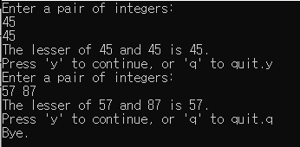

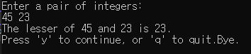

**4. 의견**

Scanf 에서 enter까지 읽어버렸기 때문에 첫번째 코드에선 while문이 있어 계속 실행되지만, 두번째 코드에선 종료되어 버린다.

**1. 실습 제목: programming practice3**

**2. 소스 코드**

#include <stdio.h>

int main(void)

{

const int ROWS = 6;

const int CHARS = 6;

int row;

char ch

;

for (row = 0; row < ROWS; row++) {

for (ch = ('A' + row); ch < ('A' + CHARS); ch++)

printf("%c", ch);

printf("\n");

}

return 0;

}

**3. 수행 결과 캡쳐**

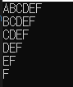

**4. 의견**

Row가 0일 때 ch가 1씩 증가해 ABCDEF가 찍힌 후 빠져나와 enter가 실행되고

Row가 1로 증가해 ch가 다시 1씩 증가해 BCDEF까지 찍힌 후 빠져나와 enter가 실행된다.

Row가 5일 때 까지 위처럼 실행되다가 빠져나와 프로그램이 종료된다.

**1. 실습 제목:lab assignment1**

**2. 소스 코드**

#include <stdio.h>

int main(void)

{

char n;

int x1, x2;

do

{

printf("*******************\n");

printf("A--Add\nS--Subtract\nM--Multiply\nD--Divide\nQ--Quit\n");

printf("*******************\n");

printf("연산을 선택하시오:");

while ((n = getchar()) == '\n');

switch (n)

{

case 'A':

printf("두 수를 입력하시오:\n");

scanf_s("%d %d", &x1, &x2);

printf("%d + %d= %d\n", x1, x2, x1 + x2);

break;

case 'S':

printf("두 수를 입력하시오:\n");

scanf_s("%d %d", &x1, &x2);

printf("%d - %d= %d\n", x1, x2, x1 - x2);

break;

case 'M':

printf("두 수를 입력하시오:\n");

scanf_s("%d %d", &x1, &x2);

printf("%d * %d= %d\n", x1, x2, x1 * x2);

break;

case 'D':

printf("두 수를 입력하시오:\n");

scanf_s("%d %d", &x1, &x2);

printf("%.2f / %.2f= %.2f\n", (float)x1, (float)x2, (float)x1 / (float)x2);

break;

default:

break;

}

if (n == 'Q')

break;

} while (1);

return 0;

}

**3. 수행 결과 캡쳐**

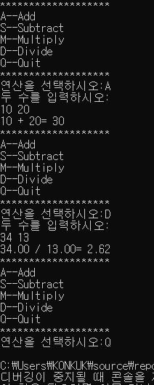

**4. 의견**

두 수를 나눌 때 소수점까지 출력하기 위하여 형변환을 해주었다

getchar함수를 사용하여 enter가 입력될 때 까지 반복적으로 입력받아 처리하게 하였다.

switch문을 사용해 메뉴 연산을 하게 하였다. break문을 사용하여 Q를 입력하면 프로그램이 종료되게 하기 위해 do while문은 무한 반복문으로 설정해주었다.

**1. 실습 제목:lab assignment2**

**2. 소스 코드**

#include <stdio.h>

int main()

{

int i;

char j;

for (i = 4; i > -2; i--)

{

for (j = 'A' + 5; j > i + 'A'; j--)

printf("%c", j);

printf("\n");

}

return 0;

}

**3. 수행 결과 캡쳐**

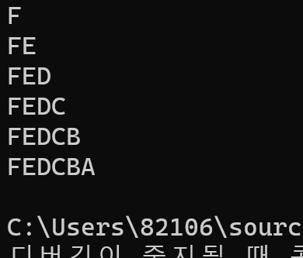

**4. 의견**

중첩 for문을 사용하여 i를 4로 초기화한 뒤 안쪽 반복문으로 들어와 j를 1씩 줄여가며 수행되게 하였다.

A에서부터 F까지 늘려가는 것은 강의자료를 통해 연습을 해봤지만 F부터 줄여나가는 것은 처음 해보는 것이여서 조건식을 만드는데 어려움이 있었다.

**1. 실습 제목:lab assignment3**

**2. 소스 코드**

#include <stdio.h>

#include <math.h>

double dist(int a, int b, int c, int d);

int main()

{

while (1)

{

int a, b, c, d;

double y;

char t;

printf("첫 번째 점의 좌표를 입력하시오:");

scanf_s("%d %d", &a, &b);

printf("두 번째 점의 좌표를 입력하시오:");

scanf_s("%d %d", &c, &d);

y = dist(a, b, c, d);

printf("두 점 사이의 거리는 %lf 입니다.\n",y);

printf("다시 수행하시겠습니까? (y/n):");

scanf_s(" %c", &t);

if (t == 'n')

break;

printf("\n");

}

return 0;

}

double dist(int a, int b, int c, int d)

{

double value = sqrt((a - c) * (a - c) + (b - d) * (b - d));

return value;

}

**3. 수행 결과 캡쳐**

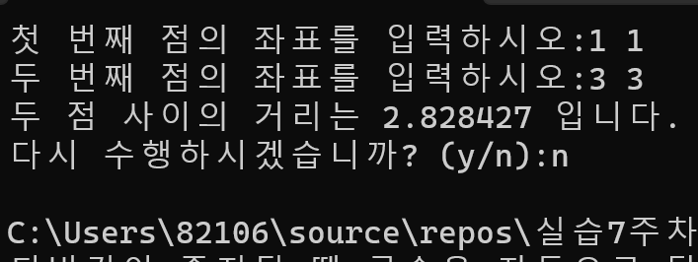

**4. 의견**

함수 원형을 사용해 컴파일러에게 함수에 대해 미리 알려주었고,

scanf에서 enter를 같이 읽기 때문에 white space를 사용하였다.

함수 dist를 정의 할 때 sqrt한 값을 저장해야하기 때문에 double형으로 선언해 주었고, 매개변수 a,b,c,d를 사용하였다.